Kurs för Grönt kort i C-klass TREC
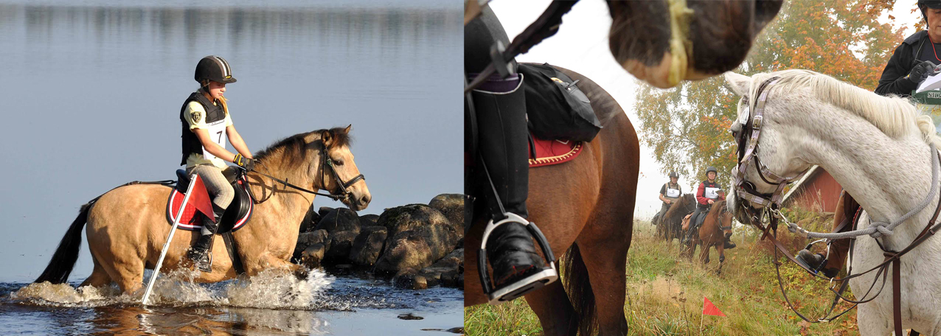
För att tävla i C-klass i TREC måste du ha Grönt kort TREC
samt vara medlem i en TREC-förening.
Den här kursen innehåller både teori och praktiska övningar
som leder fram till att du får Grönt kort för C-klass TREC.
Alla ryttare och hästar som vill bli redo för att tävla i C-klass är välkomna!

När: Söndag 7 maj 2023, cirka kl. 8-17
Var: Lindebergs gård 1, 343 72 Eneryda (Älmhult)
Vad: Under dagen övar vi TREC genom teori och praktik i alla tre faser (POR, PTV och MA). Du kommer att få träna att rida med en karta i skala 1:25 000 och vi går igenom de svårigheter som förekommer under POR-fasen i C-klass. Du behöver ha med dig en 360-graders kompass.
Du kommer även att få träna MA på en bana som är 150 m samt på kombinationer av PTV-uppgifter.
Sista dag för betalning och anmälan: 2023-04-02
Kostnad: 750 kr
Efteranmälan i mån av plats, 100 kr extra i efteranmälningsavgift.
För mer information, kontakta Camilla på 0709-17 15 12 alt. camillakastner01@gmail.com

Anmälningsformulär
Jag anmäler mig till kursen för Grönt kort C-klass TREC den 7 maj 2023
Namn
Adress

e-post
Mobilnummer
Häst (namn, kön, ras)
Logi
Ett fåtal sängplatser finns att boka, främst till de ryttare som kommer långt ifrån eller tävlar den 6 maj
och väljer att stanna kvar till denna kurs.
Det finns möjlighet att ställa husvagn/husbil på gården, 50 kr om du vill ha el.
Det går även bra att sätta upp ett tält på gården.
Kontakta Camilla på 0709-17 15 12 för mer information och bokning.
Kost
Jag vill beställa mat den 7 maj enligt nedan:
Frukost, 35 kr
Lunch, 75 kr
Eftermiddagsfika, 25 kr
Ange eventuell matallergi:
Jag tar med egen mat (mikro finns)
OBS: På kvällen den 6 maj kommer vi att hämta mat från Bykrogen i Liatorp (pizza, kebab, hamburgare, sallad m.m.) och då betalar var och en för sin egen mat.
Hästar
Hästarna ska i första hand stå i transporten eller uppbundna vid transporten. Medtag eget foder och vattenhink.
Det finns möjlighet att själv bygga en liten hage som du kan koppla upp till befintlig eltråd via ett grindhandtag eller liknande. Tag med eget stängselmaterial, hagen ska vara mockad innan du lämnar platsen. Kontakta Camilla på 0709-17 15 12 för mer information och bokning.
Anmälan
Mejla din anmälan till camillakastner01@gmail.com senast den 2 april 2023.
Anmälan är giltig när avgiften är betald till TREC Göta, Valdemarsviks sparbank 8384-0, 03 025 266-2
För återbetalning av anmälningsavgift vid skada/sjukdom/smitta, ska veterinär-/läkarintyg vara oss tillhanda på camillakastner01@gmail.com senast 12 maj. Administrationsavgift på 100 kr dras från anmälningsavgiften.

